**Tugas Kelompok ke-2**

By :

1. FARHAN AULIANDA – 2702471183
2. MUHAMMAD YUMNA AL GHIFARI – 2702462254
3. EVA MARLIYANA – 2702458723
4. AKHIRUL FAJAR TRIANTO - 2702451036

**Week 4**

Jawablah soal berikut dengan benar!

1. Soal Case
2. Terdapat suatu tempat game online ingin membuat billing dengan aturan sebagai berikut:
3. Harga tiap jamnya adalah Rp 10000
4. Jika ada customer ingin main melebihi 4jam maka akan mendapat diskon 10%
5. Jika ada customer ingin main melebihi 6jam maka akan mendapat diskon 15%
6. Jika ada customer ingin main melebihi dari 8jam maka akan mendapat diskon 20%
7. Diatas itu maka akan diskon berlaku 25%.

Buatlah sistem tersebut untuk menghitung lama pemakian dan jumlah yang harus dibayarkan oleh customer game online tersebut

1. Buatlah aplikasi perhitungan nilai untuk menghitung grade setiap mahasiswa dengan komposisi inputan sebagai berikut:

* Nilai Quis
* Nilai Tugas
* Nilai Absensi
* Nilai praktek
* Nilai UAS

Ketentuan penilaian grade:

* Nilai <= 55 = E
* Nilai <= 65 = D
* Nilai <= 75 = C
* Nilai <= 85 = B
* Nilai <=100 = A

1. Lakukan penginputan nilai tersebut untuk masing – masing mahasiswa (minimal input 10 orang) dan buat rata – rata nilainya.
2. Jika terdapat mahasiswa yang mendapat grade D dan E maka ”Tidak Lulus”

Answer :

1. Berikut untuk Flowchartnya :

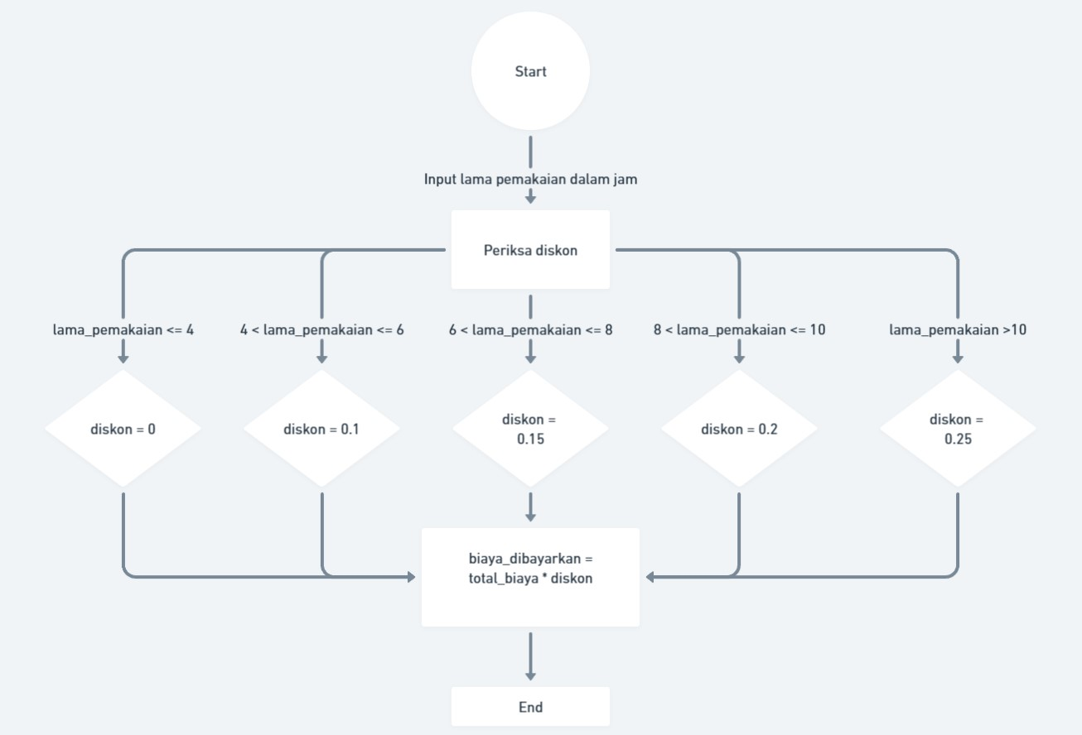

Untuk Implementasi dalam Bahas C sebagai berikut

#*include* <stdio.h>

int *main*() {

  int lama_pemakaian;

  float total_biaya, biaya_dibayarkan, diskon;

*printf*("Masukkan lama pemakaian (jam): ");

*scanf*("%d", &lama_pemakaian);

  total_biaya = lama_pemakaian * 10000;

*if* (lama_pemakaian <= 4) {

    diskon = 0;

  } *else* *if* (lama_pemakaian <= 6) {

    diskon = 0.1;

  } *else* *if* (lama_pemakaian <= 8) {

    diskon = 0.15;

  } *else* *if* (lama_pemakaian <= 10) {

    diskon = 0.2;

  } *else* {

    diskon = 0.25;

  }

  biaya_dibayarkan = total_biaya * (1 - diskon);

*printf*("Total biaya: %.2f\n", total_biaya);

*printf*("Biaya yang harus dibayarkan: %.2f\n", biaya_dibayarkan);

*return* 0;

}

Output:

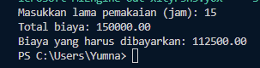

1. Berikut saya lampirkan untuk code aplikasi perhitungan nilai untuk menghitung grade setiap mahasiswa

#*include* <stdio.h>

typedef struct mahasiswa {

  char nama[50];

  int quis;

  int tugas;

  int absensi;

  int praktek;

  int uas;

  float rata_rata;

  char grade;

} Mahasiswa;

float *hitungRataRata*(Mahasiswa mhs) {

*return* (mhs.quis + mhs.tugas + mhs.absensi + mhs.praktek + mhs.uas) / 5.0;

}

char *tentukanGrade*(float rata_rata) {

*if* (rata_rata <= 55) {

*return* 'E';

  } *else* *if* (rata_rata <= 65) {

*return* 'D';

  } *else* *if* (rata_rata <= 75) {

*return* 'C';

  } *else* *if* (rata_rata <= 85) {

*return* 'B';

  } *else* *if* (rata_rata <= 100) {

*return* 'A';

  }

}

void *cetakDataMahasiswa*(Mahasiswa mhs) {

*printf*("Nama: %s\n", mhs.nama);

*printf*("Nilai Quis: %d\n", mhs.quis);

*printf*("Nilai Tugas: %d\n", mhs.tugas);

*printf*("Nilai Absensi: %d\n", mhs.absensi);

*printf*("Nilai Praktek: %d\n", mhs.praktek);

*printf*("Nilai UAS: %d\n", mhs.uas);

*printf*("Rata-rata: %.2f\n", mhs.rata_rata);

*printf*("Grade: %c\n", mhs.grade);

*printf*("\n");

}

int *main*() {

  Mahasiswa mhs[10];

*for* (int i = 0; i < 10; i++) {

*printf*("Masukkan nama mahasiswa ke-%d: ", i + 1);

*scanf*("%s", mhs[i].nama);

*printf*("Masukkan nilai quis: ");

*scanf*("%d", &mhs[i].quis);

*printf*("Masukkan nilai tugas: ");

*scanf*("%d", &mhs[i].tugas);

*printf*("Masukkan nilai absensi: ");

*scanf*("%d", &mhs[i].absensi);

*printf*("Masukkan nilai praktek: ");

*scanf*("%d", &mhs[i].praktek);

*printf*("Masukkan nilai UAS: ");

*scanf*("%d", &mhs[i].uas);

    mhs[i].rata_rata = *hitungRataRata*(mhs[i]);

    mhs[i].grade = *tentukanGrade*(mhs[i].rata_rata);

  }

*for* (int i = 0; i < 10; i++) {

*cetakDataMahasiswa*(mhs[i]);

  }

  int lulus = 1;

*for* (int i = 0; i < 10; i++) {

*if* (mhs[i].grade == 'D' || mhs[i].grade == 'E') {

      lulus = 0;

*break*;

    }

  }

*if* (!lulus) {

*printf*("Terdapat mahasiswa yang tidak lulus!\n");

  }

*return* 0;

}